

15. února 2011

Češi a reklama 2011
Proměny postojů české veřejnosti k reklamě

Pravidelné šetření společnosti Factum Invenio potvrdilo názor české společnosti domnívá, že reklamy ve veřejném prostoru je příliš mnoho. Lidé jsou tradičně přesyceni reklamou v nejsledovanějších komerčních televizích (TV Nova, TV Prima), kde reklama již několik posledních let obtěžuje čtyři pětiny dotázaných. Navíc se neustále zvyšuje podíl lidí nespokojených s množstvím reklamy na internetu.

Postoj veřejnosti k reklamě je v zásadě pragmatický. Přestože lidem její přílišné množství vadí a nemají ke sdělovaným informacím přílišnou důvěru, uznávají, že se reklama stala součástí moderní společnosti a umožňuje existenci mnoha různých médií a tím i názorovou pluralitu.

Největším potenciálem pro umístění další reklamy disponuje podle názoru oslovených samotné místo prodeje. Zmiňovány jsou především ochutnávky a prezentace produktu.

Ve spolupráci s Asociací komunikačních agentur (AKA), Českou marketingovou společností (ČMS), POPAI Central Europe, Brno International Business School (BIBS) a Českým sdružením pro značkové výrobky (ČSZV) uskutečnila společnost Factum Invenio další z řady pravidelných výzkumů Postoje české veřejnosti k reklamě. Dotazování proběhlo v rámci programu Factum Omnibus ve dnech 16. - 21. 1. 2011 metodou řízených osobních rozhovorů na reprezentativním výběrovém souboru 1020 občanů České republiky ve věku od 15 let, získaném kvótním výběrem.
Výzkum navazuje na výsledky šetření, které od roku 1993 prováděla agentura Marktest, a.s. Doposud bylo realizováno celkem 28 reprezentativních výzkumů, jejichž výsledky tvoří ucelenou vývojovou řadu.

Intenzita reklamy v médiích
Česká populace vnímá reklamu nejintenzivněji v klasických masmédiích, přičemž pocit přesycenosti opět stoupl u komerčních televizí, nejvýrazněji pak u TV Prima a to o čtyři procentní body, nyní již tedy přibližně 4 z 5 občanů mají pocit, že na Nově a Primě je reklam příliš mnoho. Při sledování České televize má tento pocit každý druhý občan. Naopak u rozhlasu, denního tisku a časopisů se téměř nezměnil nebo dokonce mírně poklesl. V posledních letech můžeme také sledovat nárůst přesycenosti reklamou na internetu, každý třetí občan z populace má pocit, že je této reklamy příliš mnoho.

U komerčních televizí mají obecně vyšší pocit přesycenosti ženy a lidé starší 45 let, u rozhlasu, denního tisku a novin tento pocit převládá naopak u mužů a osob nad 45 let. Na internetu a v e-mailu jsou to lidé od 15 do 44 let a lidé se středoškolským a vysokoškolských vzděláním.

U časového srovnání se zřetelně projevuje narůstající pocit přesycenosti reklamou na internetu. Za poslední čtyři roky zde nejvíce přibylo lidí, kteří se cítí být obtěžováni reklamou ve formě „banneru ke kliknutí“, a to o sedm procentních bodů na stávajících 30 %. Ještě více pak dotázaným vadí, když inzerce překrývá původní obsah webové stránky (34 %).

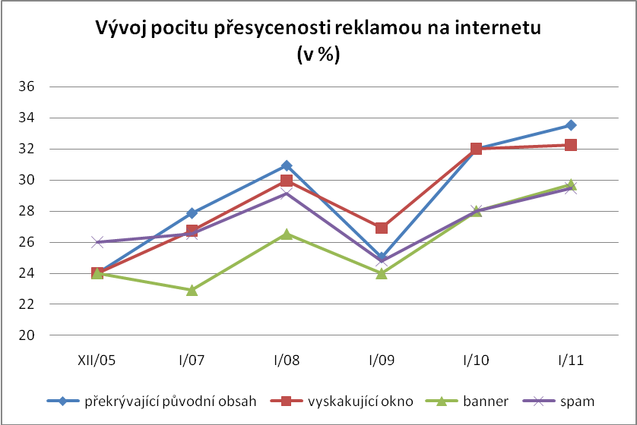

Místo prodeje má největší potenciál absorbovat další reklamu. Stejně jako v loňském roce si více než třetina populace, myslí, že by mohlo být více ochutnávek a prezentací v místě prodeje, dále by jim nevadilo, kdyby přibylo upoutávek v regálech a na pultech a do prodejen by také umístili více televizních obrazovek.

Subjektivní pohled veřejnosti na účinnost reklamy v jednotlivých médiích
Co se týče sociální role reklamy, lze říct, že ji sice většina populace považuje za rušivou, ale zároveň za potřebnou. I přesto, že lidem vadí přerušování pořadů a považují reklamy za manipulativní, klamavé a podporující zbytečný konzum, zároveň je vnímají jako součást moderního života, prostor pro názorovou pestrost a podporu pro tržní hospodářství.

S rostoucím množstvím reklamy klesá chuť danou reklamu sledovat a nechat na sebe působit. Proto je stále obtížnější zacílit reklamu tak, aby zaujala. V posledních letech mají netradiční formy reklamy mnohem vyšší šanci, že budou shlédnuty nebo poslechnuty, než reklamy v klasických médiích. Největší šanci zaznamenání reklamy mají ochutnávky a prezentace v místě prodeje, takovouto formu reklamy si prohlédne či poslechne celá polovina populace. 40 % populace přiznává, že si prohlédne upoutávky v regálech a na pultech a více než čtvrtina (27%) se zastaví u nabídky výrobků v propagačních stojanech.

Co se týče klasických médií, prim opět hrají komerční televize. Třetina populace připouští, že se podívá na reklamu na Nově, 23 % Čechů shlédne reklamu v České televizi a 21 % na Primě. Čtvrtina populace by si také prohlédla leták z poštovní schránky.
Počet lidí, kteří nakoupili na základě reklamy, se oproti minulému roku téměř nezměnil. Reklamu při nákupu zboží zohlednilo 43 % občanů z populace. Častěji to byly ženy, lidé ve věku 15-44 let s hrubými příjmy domácnosti nad 40 tisíc korun.

Podrobné výsledky výzkumu shrnuje volně prodejná studie Češi a reklama 2011. Přináší kompletní informace z celého výzkumu k těmto tématům: intenzita reklamy v médiích, účinnost médií z pohledu veřejnosti, vliv reklamy na kupní chování, postoje k reklamě jako společenskému jevu a reklama na vybrané skupiny výrobků.

Informace o Factum Invenio:
Společnost Factum poskytujesvé služby od roku 1991, kdy byla založena jako jedna z prvních soukromých agentur výzkumu trhu v bývalém Československu. Je známa díky dokonalé znalosti české společnosti a českého trhu. Mezinárodní zkušenosti získala zejména díky mnohaleté participaci na činnosti předního světového řetězce TNS, v němž působila jako Sofres-Factum a později TNS Factum. S téměř 40 kvalifikovanými zaměstnanci a tisícovkou vyškolených tazatelů se řadí mezi top 10 výzkumných agentur v České republice. Vedle klasického marketingového výzkumu nabízí Factum Invenio také konzultace a návrhy komplexních marketingových řešení.

Factum Invenio je členem mezinárodní asociace marketingového výzkumu (ESOMAR), členem mezinárodní asociace spolupracujících výzkumných agentur Global, členem České marketingové společnosti, Britské obchodní komory a Francouzsko-české obchodní komory. Pro zabezpečení maximální kvality služeb dodržuje při dotazování a zpracování údajů metodická pravidla a etické principy těchto organizací. V roce 2005 založila mezinárodní síť výzkumných agentur Factum Group, která působí ve střední Evropě (www.factum-group.com) a v roce 2009 vytvořila spolu s ppm europe skupinu ppm factum Další informace naleznete na www.ppmfactum.cz.

Informace o ppm factum:
Skupina ppm factum vznikla propojením několika společností v čele s ppm europe. Tato společnost (a její právní předchůdci) poskytuje své služby od roku 1999. Odborné veřejnosti je známa díky velmi dobré orientaci na českém a slovenském maloobchodním trhu. V posledních letech úspěšně rozšiřuje své služby v celém regionu střední a východní Evropy včetně Ruska. Působí v ní téměř 30 kvalifikovaných odborníků a více než 1.500 externích spolupracovníků – auditorů, merchandiserů a prodejních konzultantů. V České republice je největší agenturou poskytující marketingové služby. Nabízí komplexní marketingová řešení i jejich realizaci: audit maloobchodního trhu, měření efektivity obchodních týmů, merchandisingový servis, prezentace, ochutnávky a outsourcing obchodních činností.

ppm factum je členem evropského sdružení field marketingu EFMP a držitelem certifikace ISO 9001. Pro zabezpečení maximální kvality služeb dodržuje metodická pravidla a etické principy EFMP i podmínky ISO. Další informace naleznete na www.ppmfactum.cz .

Pro další informace prosím kontaktujte:
Olga Kopecká
Tel.: +420 731 403 656
Fax: +420 233 111 000
e-mail: kopecka@ppmfactum.cz

